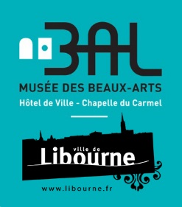
Communiqué de presse
Exposition
Musée des Beaux-Arts de Libourne

Maurice Druon, l’homme
et ses amitiés artistiques

14 octobre 2023 – 14 janvier 2024
à la chapelle du Carmel à Libourne

Avec la collaboration exceptionnelle :
· de la Maison Druon - Abbaye de Faize,
· du musée national de la Légion d’honneur et des ordres de chevalerie,
· de la maison de vente Millon à Paris

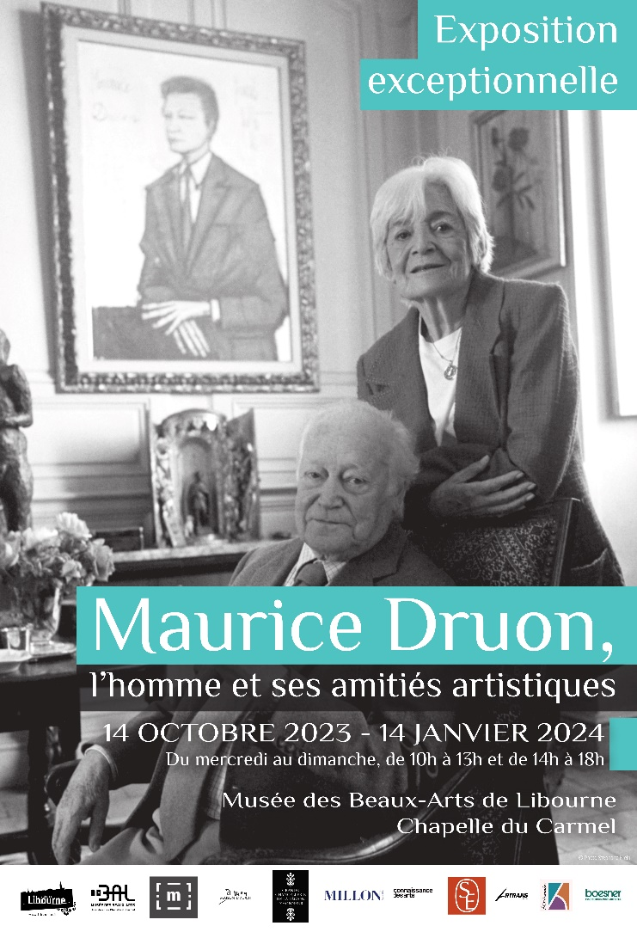
Homme de lettres, historien, académicien, résistant, ministre de la culture (1973-1974) : on ne présente plus Maurice Druon (1918-2009), co-auteur du Chant des partisans (avec son oncle Joseph Kessel et Anna Marly), des Rois maudits ou encore des Grandes familles (prix Goncourt en 1948). Dans les années 1970, il achète et restaure une ancienne abbaye du XIIe siècle située dans les environs de Libourne et choisit d’y être inhumé, liant ainsi son histoire personnelle à celle du territoire libournais. Toute sa vie fut ponctuée d’échanges, de rencontres, de complicités avec de nombreux artistes, notamment le peintre Bernard Buffet. À travers des archives et des prêts d’œuvres, pour beaucoup octroyés par la famille elle-même, l’exposition fera la lumière sur la carrière de ce grand homme, également amateur d’art et collectionneur.
Cette exposition bénéficie du prêt exceptionnel du manuscrit original du Chant des partisans (dont nous célébrons cette année les 80 ans), accordé par le musée de la Légion d’honneur et des ordres de chevalerie. Le musée des Beaux-Arts de Libourne aura également le privilège de présenter des tableaux, gravures, sculptures issus de la vente exceptionnelle organisée par la Maison Millon le 19 septembre 2023 (« Vente Maurice Druon. Inspirations d’un immortel, seconde partie – les souvenirs »). Enfin, des archives, tapuscrits, manuscrits et éditions originales de ses plus grands ouvrages seront prêtés par la famille.
Commissariat de l’exposition : Caroline Fillon, directrice du musée des Beaux-Arts de Libourne,
avec la complicité d’Hervé Marignac, chargé de la valorisation des droits et du patrimoine de Madeleine et Maurice Druon, Maison Druon - Abbaye de Faize.

Scénographie : Benjamin Begey

Catalogue de l’exposition publié aux éditions Silvana Editoriale (prix : 20€).
Préface de Madame Dominique Bona, de l'Académie française.

INFOS PRATIQUES
POUR LA PRESSE

Visite de presse
suivie d’un déjeuner à
l’Abbaye de Faize, Maison Druon
Jeudi 12 octobre à 11h30
Renseignements et participation :
Irène Ripault-Monteiro
+33 5 57 55 33 23
imonteiro@libourne.fr

Iconographie
Lien Dropbox et/ou sur demande

Contact presse du musée :
Irène Ripault-Monteiro
imonteiro@libourne.fr
+33 (0) 5 57 55 33 23

Direction de la communication
de la Ville de Libourne :
Priscilla Rivaud / +33 (0)7 64 50 05 56
Carole Matthey / +33 (0)5 24 24 21 96

Exposition présentée
du 14 octobre 2023 au 14 janvier 2024,
à la chapelle du Carmel,

45, allées Robert Boulin, 33500 Libourne
+33 (0) 5 57 51 91 05 / +33 (0) 5 57 55 33 44
La chapelle du carmel est le site dédié aux expositions temporaires du musée des Beaux-Arts de Libourne.

Horaires d’ouverture
du mercredi au dimanche
de 10h à 13h et de 14h à 18h.
Entrée libre et gratuite

Visites commentées pour le public individuel :
Tous les mardis à 11h et samedis à 14h
sur inscription au 05 57 55 33 44
Gratuit

Visites commentées pour les groupes :
Tous les jours sur réservation
au 05 57 55 33 44
Gratuit

Programmation jeune public autour de l’exposition
Rdv sur le site www.libourne.fr
rubrique Culturelle > Musée des Beaux-Arts

Contactez le Service des publics du musée
Romain Beniguel : 05 57 55 57 43
Sarah Dresch : 05 57 55 57 44

Suivez notre actualité sur les réseaux :
Facebook : @beauxarts.libourne
Instagram : mba_libourne

